Italiano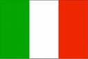 | English | Deutsch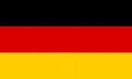 | Francais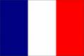 | Pycckuù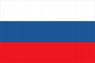
Bicchiere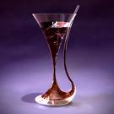 | The glass | Das Glas | Le verre | Стекло
Ghiaccio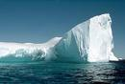 | Ice | Das Eis | La glace | ЛЕД
Gelato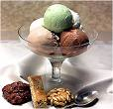 | Ice cream | Das Eis | La glace | Мороженое
Vetro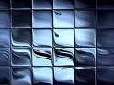 | The glass | Das Glas | La glace/le verre | Стекло
Specchio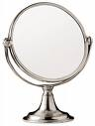 | MirRor | Dier Spiegel | La glace/le miror | Зеркало
Piatto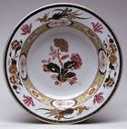 | Dish/ plate | Der Teller | Une asSIEtte | Плоский
Vassoio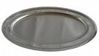 | Tray | Das TableT | LE plateau | Лоток
Tavolo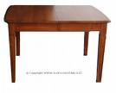 | Table | der Tisch | LA table | Стол

